Beneficiario: Es aquel a cuya orden debe hacerse el pago de la suma ordenada por el Librador. Es necesario que en la letra se indique el nombre del beneficiario o tomador.
---------------------------------------------------------------------------------------------
Beneficiario o Acreedor:
Persona que tiene acción o derecho de exigir el cumplimiento de la obligación a su deudor.
Se le llama también “Librado aceptante”.
Persona que “promete” pagar la Letra a su vencimiento.

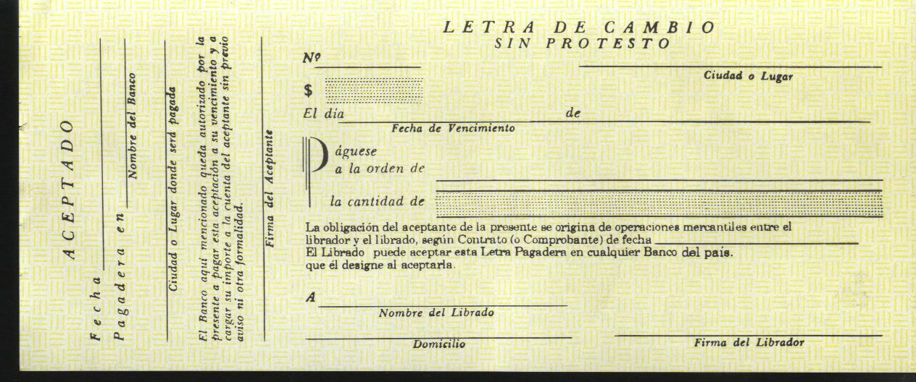

Librador (emisor): La más importante de las obligaciones es la de ser el principal responsable (el que responde), primero por la aceptación, y segundo, por el pago de la letra, en el caso de que no la acepte el librado.
----------------------------------------------------------------------------------------------------------
Firma del librador o persona a quien se le otorga el crédito
El que gira o libra la Letra de Cambio.
Sus obligaciones son:
- Proveer de fondos al Librado.
- Afrontar los gastos de no haber sido aceptada o pagada.
- Responder civilmente ante el tenedor y sucesivos adquirentes de la Letra.
- Expedir segundas o ulteriores Letras cuando correspondan.
“Librado” y “Librado/Aceptante” (el que pagará): “El librado como la figura complementaria del triángulo, amerita una importante distinción: lo mismo puede llegar a hacer el aceptante y de esa forma, el principal obligado, que nunca llega a serlo”.
-------------------------------------------------------------------------------------------
El Librado es la persona a quien el librador, le ordena pagar la cantidad.
Es la persona que le hace frente a dos obligaciones:
- Aceptar la letra cuando se la presenten (a su presentación)
- Pagarla al vencimiento.

